Cảm nhận về

Đêm Thánh Nhạc của Lm Nhạc sĩ Nguyễn Hùng Cường

Ghi vội đôi dòng cảm tưởng

(08/12/2014)

## Một vài ghi nhận

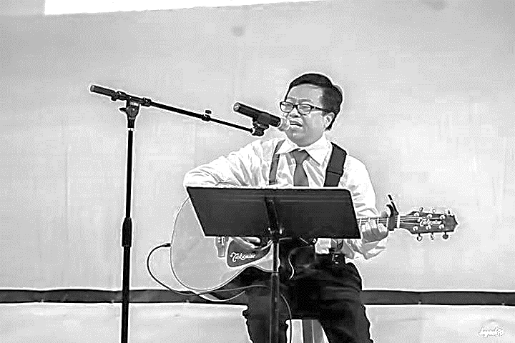Cha Nguyễn Hùng Cường, Lm Dòng Truyền Giáo Maryknoll, Nữu Ước, đang là thừa sai tại Đài Loan. Cha Hùng Cường được cả người trong nước lẫn ở hải ngoại biết đến là một linh mục kiên cường đấu tranh chống nạn buôn người của CSVN, một thứ buôn bán bẩn thỉu và ác độc đội lốt “xuất khẩu lao động” và “xuất khẩu con dâu”. Và hiện nay, tại Đài Loan, Cha Hùng Cường vẫn còn phụ trách giúp đỡ cho người lao động và các cô dâu Việt Nam về cả tâm linh, tinh thần lẫn mặt pháp lý. Cha Hùng Cường cũng được đông đảo người Công Giáo Việt Nam ngưỡng phục về tài năng sáng tác những bản thánh ca có hồn đang được các cộng đoàn và nhà thờ Công giáo tận dụng.

Vì lý do sức khỏe (bệnh suy thận), Cha Hùng Cường đang điều trị tại Mỹ, ở tại Nhà Mẹ Maryknoll, New York. Nhưng Cha không muốn nghỉ ngơi. Trong mối thân tình với Cha Phêrô Trần Việt Hùng, Quản Nhiệm CĐCGVN Giáo phận Metuchen, New Jersey, Cha Hùng Cường đến với CĐ vào mỗi cuối tuần, giúp Ca đoàn Alleluia của Cộng đoàn về kỹ năng ca hát, thanh nhạc và nhạc lý. Sau hai tháng, Cha Hùng Cường và Cha Việt Hùng nảy ra sáng kiến mở một Đêm Thánh Ca với chủ đề *“Tạ Ơn Chúa”.* Chủ trương*: Cây nhà lá vườn*. Cha con cùng hát, cùng diễn, cùng hướng tâm hồn về với Chúa. Cha tự biên. Con tự diễn. Và chính Cha nhạc sĩ cũng tự diễn – đàn và ca những tác phẩm Cha đã tự biên. Dứt khoát không nhờ ca sĩ chuyên nghiệp.

## Lê Thiên

Sau đây là một vài cảm nhận thô thiển của một giáo dân trong CĐCGVN Metuchen sau khi tham dự Đêm Thánh Nhạc Tạ Ơn Chúa 06/12/2014.

## Ôi! Uy linh Đêm Thánh Nhạc.

Ngày 06/12/2014, vùng Đông-Bắc New Jersey từ sáng sớm đã lãnh một trận mưa nặng hạt kéo dài đến giữa khuya mang thêm làn gió mùa đông lạnh xé da thịt. Bảy giờ chiều, cánh cửa Hội trường Giáo xứ Our Lady of Czestochowa (Đức Mẹ Ba Lan) thành phố South Plainfield, New Jersey đã mở. Ban Tổ Chức (Cộng đoàn CGVN Đức Mẹ Hồn Xác Lên Trời thuộc Giáo phận Metuchen, NJ) ráo riết chuẩn bị mọi thứ cho một sinh hoạt hoàn toàn mới lạ tại khu vực Đông Bắc Hoa Kỳ này, một biến cố đầy thách thức đối với một cộng đoàn CGVN quá nhỏ bé ở đây: *Đêm Thánh Nhạc với chủ đề TẠ ƠN CHÚA qua những sáng tác của Linh mục Nguyễn Hùng Cường.* Bên cạnh đó là thách thức của cơn mưa nặng hạt và cái lạnh khắc nghiệt cứ gia tăng cường độ.

Dưới cơn mưa tầm tã và lạnh buốt thế này, liệu sẽ có được bao nhiêu khách đến tham dự, dù rằng số khách dự trù chỉ dưới 300, do sức chứa giới hạn của Hội Trường chỉ cho phép đến ngần ấy thôi? Vậy mà không ngờ, 7:30PM, các ghế trong Hội trường đều đã có khách an vị.

Trước khi thưởng thức bầu khí đêm thánh nhạc, khách tham dự cùng vui vẻ dùng bữa cơm thanh đạm, có dịp tay bắt mặt mừng, chào hỏi, đàm đạo với nhau. Mới hay, khách tham dự không phải chỉ là người của Cộng đoàn mà còn sự hiện diện của nhiều vị trong đó có 3 linh mục và các tu sĩ đến từ các nơi trong TB New Jersey như Jersey City, Rockaway, Trenton, Camden, và cả các Tiểu bang lân cận như New York, Connecticut, Pennsylvania (Philadelphia, Alentown).

Đêm Thánh Nhạc do ai diễn? Diễn viên hay nói rõ hơn ca viên và nhạc công có phải là những ca sĩ, nhạc sĩ nhà nghề không? Hay chỉ là những “hét sĩ miệt vườn”? Trong đám cử tọa, không ai trả lời thắc mắc trên! Thôi thì chờ xem vậy!

Đúng 8:00PM, Hội trường giảm dần ánh sáng khi bữa ăn tối còn đang giữa chừng. Thực khách vẫn tiếp tục ăn uống vui vẻ trong khi đèn Hội trường giảm dần ánh sáng. Bóng đêm chập chờn như tạo nét huyền diệu cho Đêm Thánh Nhạc khi âm thanh dạo nhạc bắt đầu: Ca đoàn Alleluia của CĐCGVN Metuchen nến sáng lập lòe trên tay, soi rọi những tà áo dài truyền thống đồng phục màu xanh của các nữ ca viên cùng những bộ còm-lê đen của giới nam từ dưới cuối Hội trường xếp hàng hai tiến về sân khấu, rồi dàn hàng ngang nhìn về cử tọa.

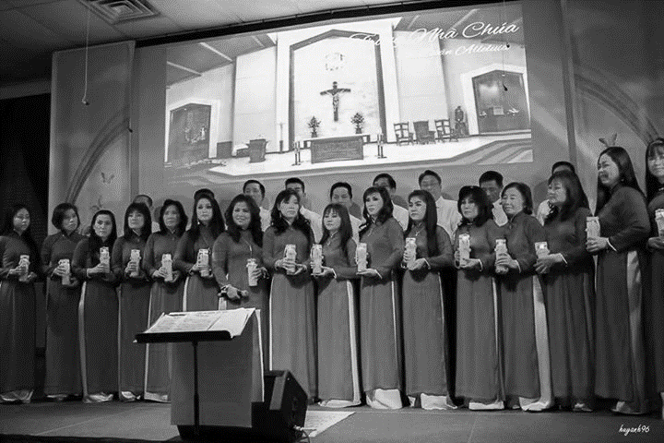

Ca khúc ***Trong Nhà Chúa*** (tiết mục 1, Ca đoàn Alleluia) được đồng ca khai mạc do chính Nhạc sĩ tác giả thủ vai nhạc trưởng. Hội trường im phăng phắc chia sẻ niềm vui rộn ràng trong tim những người *“đôi chân tung tăng nhanh bước vào nhà Chúa”*! Tâm hồn mọi người như lắng đọng sẵn sàng cùng nhau tìm về *“định cư”* *Trong Nhà Chúa*!

Giờ phút thiêng liêng đã điểm. Những bản Thánh ca kế tiếp nhau vang vọng, nào hợp ca, tốp ca, tam ca, song ca, đơn ca chen lẫn … Không phải từ tiếng ca của các nghệ sĩ chuyên nghiệp trong ngành ca nhạc, mà chỉ là những tiếng hát phát ra từ bầu nhiệt huyết của đám ca viên của thuộc một Cộng đoàn bé nhỏ, trong đó chưa hẳn mấy ai xứng tầm ca viên, huống hồ là ca sĩ sân khấu nhà nghề.

Vậy mà tiếng hát của họ, của những ca viên *“có tâm hơn có tầm”* ấy cùng dòng chảy của điệu nhạc trầm bổng, êm đềm gói ghém nhiều ý nghĩa thâm sâu của bài hát, những tiếng hát chơn chất, mộc mạc ấy bỗng có sức thu hút lạ thường, đánh động tâm can mỗi người, qua kỹ thuật và nghệ thuật thật nhuần nhuyễn và hấp dẫn! Nghe như những khúc ca ru hồn trong gió, réo rắt rung nhịp, lay động tâm khảm toàn cử tọa, kể cả những trái tim một thời đã từng chai cứng, nay cùng mọi người rung nhịp lời ca sám hối.

Khách dự thính không còn cảm thấy mình là kẻ ngoài cuộc đến để nghe một cách bàng quan, kiểu như thưởng thức một thứ nhạc thính phòng trần tục. Trái lại, hầu như ai nấy đều tự đặt lòng mình vào dòng chảy của thánh nhạc, cùng chung tiếng hát ngợi khen Thiên Chúa và ăn năn về những lỗi lầm xúc phạm đến Chúa, đến tha nhân. Mỗi một lời ca đều mang ý nghĩa thâm sâu vừa tụng ca, vinh danh Thiên Chúa, vừa soi rọi vào tâm can từng người tham dự, như thôi thúc nguyện cầu, chúc tụng, tôn vinh, thống hối và tạ ơn.

Nhiều người không cầm được nước mắt, sẵn sàng cùng với Chúa ***Sớt Chia Phận Người***(tiết mục 3, *Lm Hùng Cường*) với nhân loại đau thương, hoặc như thể đang ***Từng Bước Chúa Ơi*** (tiết mục 13, *Lm Hùng Cường*), cầu mong ***Chúa Sánh Bước Với Con*** (tiết mục 11, *Tốp Ca nam*), dìu dắt con đi. Rồi cứ thế mà vật vã van lơn khẩn cầu ***Chúa Ở Lại Với Con*** (tiết mục 15, *Quỳnh Nga*), xin ***Chúa Yêu Con Suốt Đời*** (Tiết mục 12, *Bảo Hân*) sau khi đã thề nguyền với Chúa trong tiếng thổn thức ***Giêsu Con Yêu Mến Ngài*** (tiết mục 14, *Lê Duy*), nguyện ***Yêu Không Đổi Thay***, ***Thương Không Hề Vơi*** (tiết mục 4, *Bảo Hân, Minh Tuyết*) như chính Chúa yêu thương con người, kể cả những người con đã hay đang chối từ *tình yêu không thay đổi, tình thương không hề vơi* của Chúa là người Cha đầy lòng nhân ái!

Vì ***Cuộc Sống Mãi Vần Xoay*** (tiết mục 8, *Thanh Tùng*) và ***Đời Người Thoáng Mây Bay*** (tiết mục 17, *Lm Hùng Cường*), con người khó mà thoát khỏi vòng tục lụy u mê. Chúa muốn gần con, nhưng con thì cứ mải đắm chìm trong tăm tối, bởi mắt con đã mù lòa do con tự che mắt mình, chẳng còn nhận ra chính mình, chẳng còn nhận ra những con người và sự vật quanh mình, nhất là chẳng còn nhận ra Chúa. Giờ đây, như người mù trong Phúc Âm, tôi trông cậy vào Chúa, mong ***Ngài Mở Mắt Tôi*** (tiết mục 9, Lm Hùng Cường) để tôi nhanh chóng nhận ra cõi đời phù du, nhận ra thân phận yếu hèn của chính mình. Cầu mong ***Sau Cơn Mưa Trời Lại Sáng*** (tiết mục 6, tam ca *Vũ Bảo-Tấn Bửu-Thanh Tùng*), lòng con sẽ được ngập tràn hy vọng, hy vọng Chúa ***Ở Lại Với Con*** (tiết mục 15, *Quỳnh Nga*), không phải ***Chỉ Có Hôm Nay*** (tiết mục 5, *Quỳnh Nga*), mà là mãi mãi đời con. Từ đó, con không ngừng hát lên bài ca ***Tạ Ơn Chúa*** (tiết mục 16, *Lm Hùng Cường, Quỳnh Nga*). Thành tâm ***Xin Tạ Ơn Ngài*** (tiết mục 18, *Ca đoàn Alleluia*) đến muôn muôn đời!

Không ít khách hiện diện trong Đêm Thánh Nhạc hài lòng cảm thấy mình như vừa dự xong một cuộc Tĩnh Tâm không báo trước để dọn lòng đón mừng ngày Chúa giáng trần cùng quyết tâm đổi mới con người mình vào thời khắc chuyển mùa từ năm cũ chuyển sang năm mới.

Từ cuộc sống yên lành của mình được Chúa che chở, được đồng loại bao bọc, ai nấy bỗng cùng ngậm ngùi hướng nhìn về một trần gian điêu linh, một thế giới mà đâu đó thế quyền vẫn cứ ngạo mạn nhân danh thần quyền, gây tang tóc thương đau cho con người. Rồi lại nhìn về Quê Hương Việt Nam dấu yêu, nơi mà người dân vẫn còn bị kìm kẹp, dìm sâu dưới vũng lầy của bất công và vô đạo, nhân quyền bị chà đạp, công lý bị giày xéo.

Từ đó, mọi người hiện diện trong Đêm Thánh Nhạc cùng nhau cất cao lời cầu ***Xin Đốt Lên*** (tiết mục 21, *mọi người*) ngọn lửa, thiết tha *“cầu xin Chúa đốt lên ngọn lửa Công lý và Nhân ái trong lòng chúng con.”* Ngõ hầu mọi người, mọi dân tộc trong đó có dân tộc Việt Nam cùng được sống trong an bình, hạnh phúc, xứng đáng được đối xử công bằng; nhân phẩm, nhân quyền, các giá trị và quyền tự do chính đáng của con người cần được trân trọng và bảo vệ tương xứng với phẩm chất làm người, tạo vật giống hình ảnh Chúa.

Khách tham dự còn ghi nhận vài chi tiết kỹ thuật mà nếu thiếu đi, Đêm Thánh Nhạc e khó đạt tới mức nó đã đạt. Đó là hình ảnh sống động và đơn sơ của mấy cháu thiếu nhi phụ diễn một số cảnh, đóng góp tô đậm thêm ý nghĩa các lời ca, gia tăng bầu khí linh thiêng nguyện cầu. Bên cạnh đó những hình ảnh minh họa cử chỉ yêu thương của Chúa Giêsu trong Phúc Âm được liên tục phóng lên trên màn chiếu hình ở hậu cảnh sân khấu, làm nổi bật ý nghĩa sâu sắc của từng lời ca các bài thánh ca trình diễn.

Dường như khách tham dự ra về đều hài lòng mang theo dư âm Đêm Thánh Nhạc đầy sức sống thiêng liêng. Trái tim người tham dự như mãi còn rung lên niềm xúc cảm thần linh khó tả thấm thía lời ca, tiếng hát, tiếng nhạc đệm của các *tài năng tuy là cây nhà lá vườn,* song thể hiện xuất sắc *cung phách, nhịp điệu, cử điệu và cả giọng ca* nghe không xa mấy phong cách diễn tả của các nghệ sĩ… nhà nghề!

Cám ơn tất cả những bàn tay góp làm nên thành quả Đêm Thánh Nhạc này.

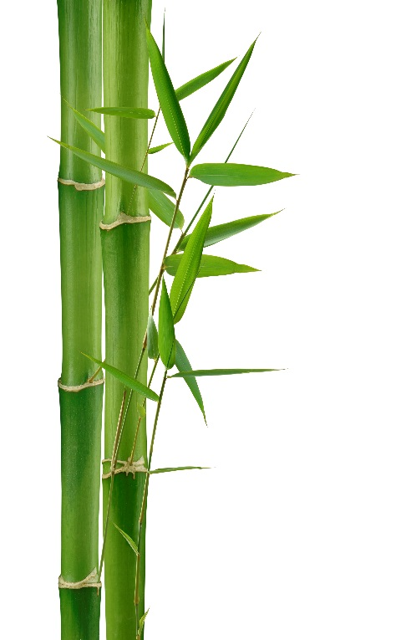

***Cảm Xúc Ngày Về Thăm Nhà Xưa***

*Xa quê hai mấy năm rồi,*

*Ngày về thăm lại bồi hồi xôn xao.*

*Vẫn con đường cạnh bờ ao,*

*Vẫn hoa dâm bụt hàng rào nhà bên.*

*Vẫn căn nhà ván chênh vênh,*

*Ven con sông nhỏ lênh đênh lục bình.*

*Đâu rồi bạn học xóm Đình*

*Còn đâu dì, ngoại giàu tình yêu thương.*

*Bạn bè mỗi đứa một phương*

*Người thân yêu mất buồn thương ngày về.*

*Xa rồi cuộc sống thôn quê*

*Xa rồi kỷ niệm hẹn thề năm nao.*

*Thời gian một thoáng qua mau!*

*Nhà xưa vẫn đó người nào còn đâu!*

***Chương Đài***